CoteCerto — O que temos e o que vamos construir
Documento para o cliente · julho de 2026 · linguagem não técnica

Em uma frase
O sistema de vendas do CoteCerto já funciona bem — o que vamos construir agora é a parte de organização da rede, descontos e comissões automáticas prevista na nova versão (V10).

O que o sistema já faz hoje
O caminho da venda está completo e funcionando: o lead (contato do cliente) entra, é distribuído para um vendedor, vira cotação, o cliente compara os preços, aceita a proposta e a apólice é registrada. Também já funcionam o login com aprovação de novos usuários, o painel de gestão de leads e a administração de franquias e vendedores.
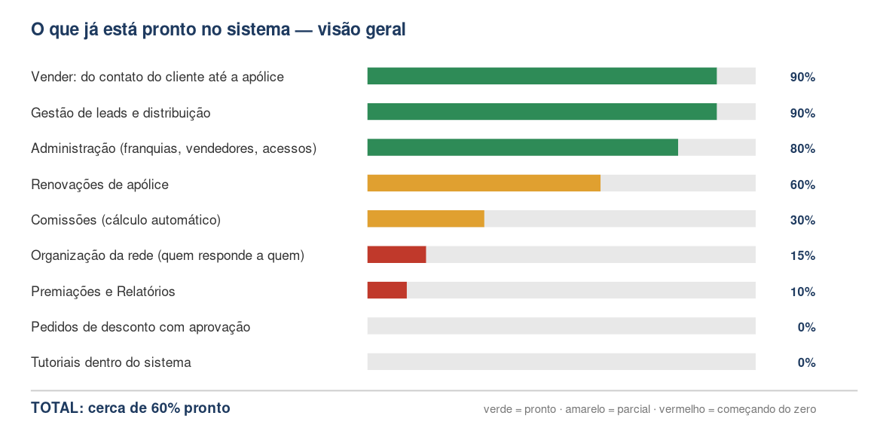
Progresso

Por que ainda falta — e o que falta
A nova versão do CoteCerto muda a forma como a rede Supper se organiza e se remunera dentro do sistema. São 5 grandes novidades que ainda não existem no que foi desenvolvido até agora:
1 · Quem responde a quem. Hoje o sistema não sabe quem é o responsável por cada pessoa. Na nova versão, toda a rede fica desenhada: cada vendedor, franquia e master tem um superior definido, como num organograma.
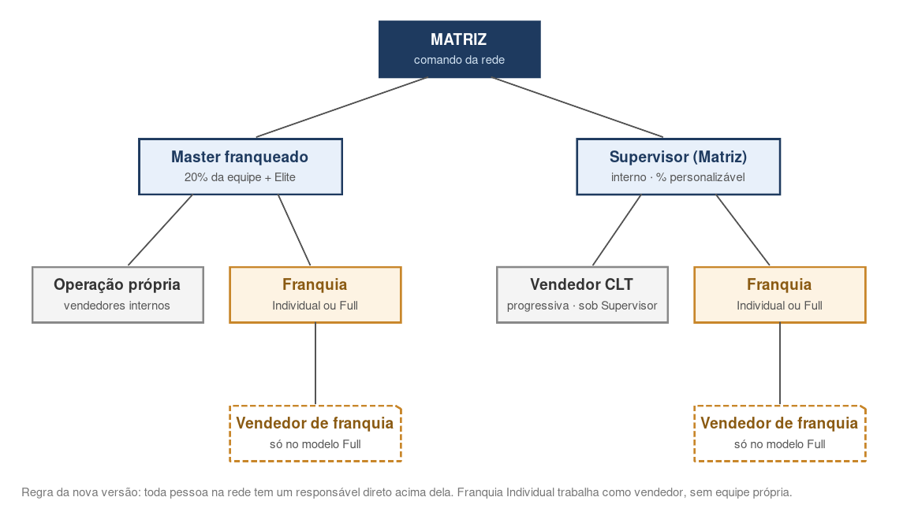
Hierarquia
2 · Dois tipos de franquia. As franquias Smart, Conecta, Light, Link e Flex (chamadas de “Individual”) funcionam como um vendedor: a pessoa atende e vende sozinha. Já a franquia “Full” tem equipe própria. O sistema vai mostrar para cada uma exatamente a área certa — hoje ele trata todas do mesmo jeito.
3 · Pedidos de desconto com aprovação. Hoje isso acontece fora do sistema (telefone, WhatsApp). Vai passar a funcionar assim:
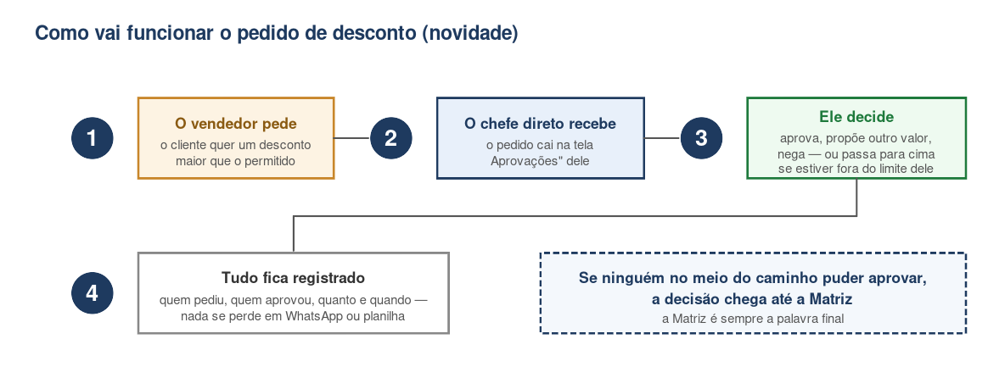
Fluxo desconto
4 · Comissões calculadas pelo sistema. As regras que hoje vivem em planilhas — os 20% do Master sobre a equipe, as campanhas Elite, o modelo progressivo do CLT — passam a ser calculadas automaticamente, sem erro de conta e com histórico de tudo.
5 · Acabamentos e qualidade. As telas de Premiações e Relatórios (que hoje são só uma imagem de demonstração), os avisos automáticos de renovação, os tutoriais que ensinam cada pessoa a usar a sua área — e uma bateria completa de testes automatizados que confere, a cada mudança, se as regras de comissão, desconto e acesso continuam funcionando corretamente.

E para cada pessoa da rede, como está?
O mesmo retrato, visto por quem usa o sistema:
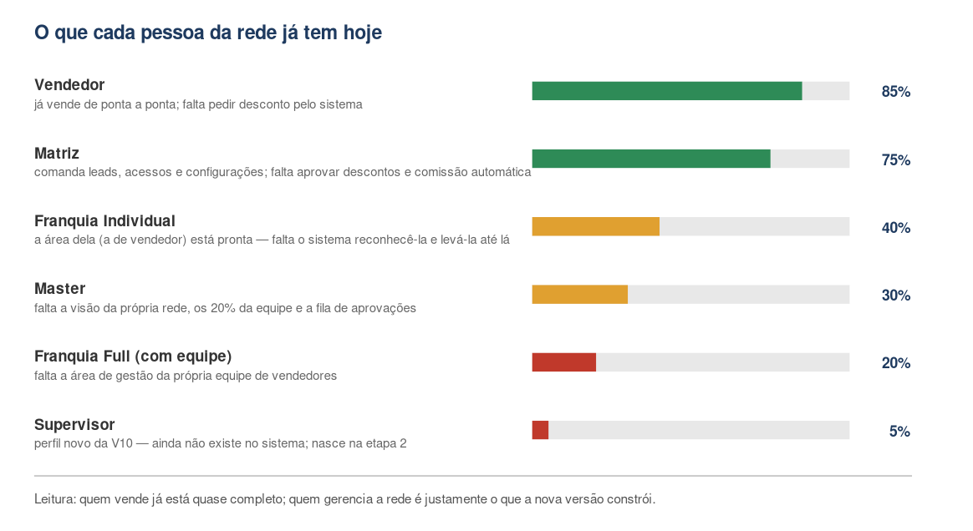
Por perfil

O que faremos “por dentro” do sistema
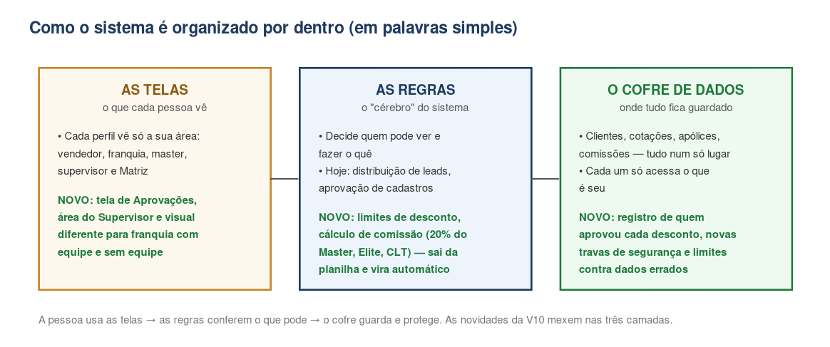
Sistema
Além das novidades visíveis, encontramos na revisão técnica alguns pontos de segurança e proteção de dados que serão corrigidos logo no início — na prática: garantir que cada pessoa só enxergue os próprios números (hoje há brechas), que ninguém consiga registrar valores errados de comissão, e que o sistema tenha cópia de segurança testada antes de qualquer mudança.

Etapas e prazos
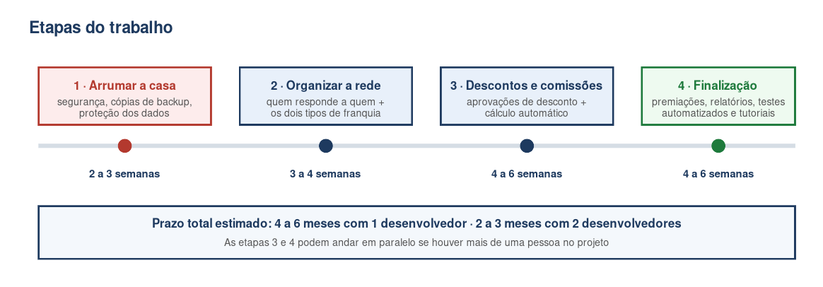
Fases

As estimativas consideram um desenvolvedor em tempo integral e já incluem os testes automatizados de qualidade. Os detalhes técnicos completos estão nos documentos “Análise de Lacunas” e “Documentação Técnica”, entregues junto com este.

